# D:\Desktop\testirovanie-na-VICH.jpgНЕ ГАДАЙ!

# УЗНАЙ СВОЙ ВИЧ-статус!

**Пройди тестирование!**

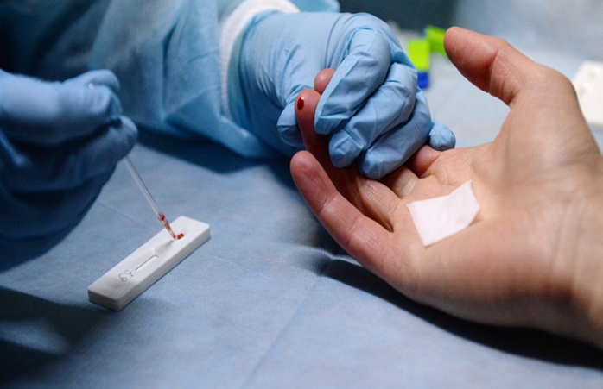

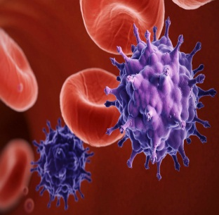**Узнать об инфицированности ВИЧ-инфекцией, можно только с помощью лабораторного исследования крови или иной биологической жидкости на антитела к ВИЧ. Они образуются  при попадании вируса иммунодефицита в организм человека.**

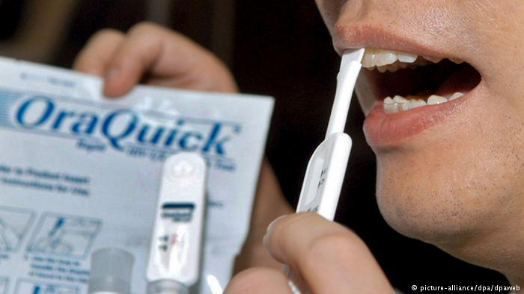***!!! Ни один тест не сможет обнаружить ВИЧ на следующий день после инфицирования. Время до выявления ВИЧ-инфекции называется периодом окна. Его длительность варьируется в зависимости от штамма вируса и особенностей организма человека.***

***Пройти тест на ВИЧ можно:***

* **бесплатно в процедурном кабинете поликлиник г. Логойска, г.п. Плещеницы;**
* **бесплатно в отделе профилактики ВИЧ/СПИД ГУ «Республиканский центр гигиены, эпидемиологии и общественного здоровья»;**
* **на платных условиях в частных медицинских центрах.**

**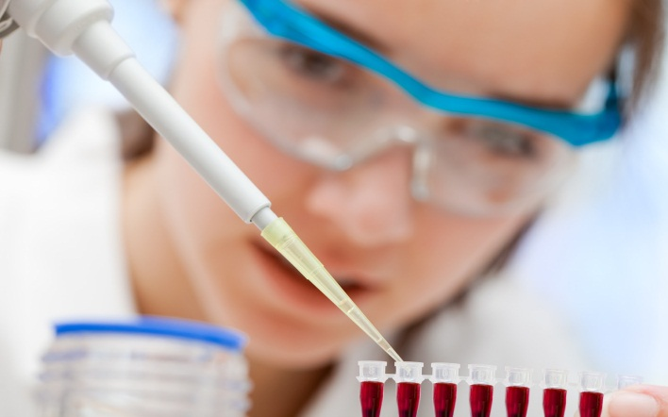*Кроме того, в Беларуси появились экспресс-тесты на ВИЧ-инфекцию. Преимущество экспресс-теста – его проведение и получение предварительного результата в течение 20 минут.***

***Когда рекомендуется проводить анализ на ВИЧ***

* **подготовка к беременности;**
* **если вы стали жертвой изнасилования;**
* **наблюдается стремительная потеря веса без причины;**
* **после полового контакта без предохранения с новым (случайным) партнером;**
* **после инъекций, проводимых иглами, стерильность которых вызывает сомнения;**
* **у партнёров ВИЧ-позитивных людей.**

***Ранняя диагностика ВИЧ и своевременное начало антиретровирусной терапии позволяет сохранить здоровье человека.***

Министерство здравоохранения Республики Беларусь 

Государственное учреждение «Логойский районный центр гигиены и эпидемиологии»